Csorba Győző Könyvtár –  10+1: Idővonal Kvíz (2026. június) |  | 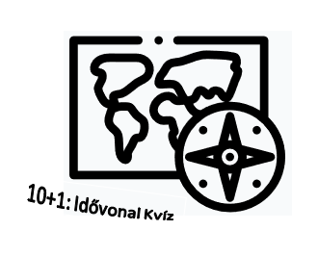

- Június 10-én ünnepeljük a kézművesek világnapját. A nap célja a kézműves művészetek népszerűsítése, és annak bemutatása, hogy milyen értékeket képviselnek a helyi, kézzel készült, termékek. A június 10-i dátum a Kézművesek Világtanácsának 50. születésnapjára utal. Eredetileg viszont a kézművesek napja nem világnap volt, hanem egy adott nép nemzeti ünnepe. Milyen eredetű a kézművesek világnapja?
  - Perzsa
  - Arab
  - Ázsiai
  - Amerikai
- A kézművesség kezdete egyidős az emberiséggel, viszont az őskorban még szorosan kapcsolódott a túléléshez, és ezért az alkotó személye nem volt fontos. Még az ókor elejéről sem maradt fenn túl sok alkotó neve, ami a szakma megbecsülésére utalhatna. Később viszont rohamosan növekedett az alkotók tekintélye, és a fizikai munkával szemben igencsak vonzó alternatívává vált a szakmák kitanulása. Miért nem jegyezték fel általában az alkotók nevét az ókor elején?
  - az ókori vallások kezdetben tiltották ezt
  - az ókori uralkodók kezdetben tiltották ezt
  - kezdetben a rabszolgák dolga volt a kézművesség
  - kezdetben nem volt hozzá megfelelő eszközük, hogy feljegyezzék az alkotó nevét
- A kora középkorban jelentek meg a céhek, melyek a kézműves szakmák hivatalosan elismert szervezetei voltak. A céhek szigorú szabályok szerint működtek, például vizsgákat kellett tenniük az újoncoknak, és a céh munkáját jelző pecsét csak akkor kerülhetett fel a tanítványok munkáira, ha a mester is jóváhagyta. A céhek legfontosabb jelképe volt a céhláda, mely nem csak tárolóeszköz volt, de szimbólum is. A céhládával kapcsolatban külön szabályok is léteztek. Az alábbi állítások közül melyik igaz?
  - a nyitott céhládába még a tagok sem nézhettek bele, csak a mester
  - a nyitott céhláda előtt csak rendezett ruhában lehetett megjelenni
  - a céhládát olyannyira őrizték, hogy még az ünnepségek alatt is elzárva tartották a céh kincstárában
  - a céh minden tagjának saját céhládája volt, melyen a díszítő szimbólum jelezte, hogy mely céghez tartozik a tag
- Európában a céhek rendszere egészen az 1800-as évekig virágzott, de idővel az uralkodóknak közbe kellett avatkoznia. Túlságosan elit, zárt rendszerek lettek ugyanis, ahova a bejutáshoz vagyonra volt szükség, és így nem tudtak a tehetséges polgárok közül sokan csatlakozni és alkotni. Ezért megszületett az úgynevezett „ipartörvény” mely minden állampolgárnak engedélyezte a szabad vállalkozást, és csupán bejelentési kötelességet írt elő. Mikor hozták meg az ipartörvényt, ami véget vetett a céhek korának?
  - 1832
  - 1849
  - 1856
  - 1872
- Idővel a hagyományos kézművességet a manufaktúra váltotta fel. Ez azt jelentette, hogy a terméket már nem egy mester készítette teljes egészében, hanem felbérelt dolgozók alkották meg, úgy, hogy gyakran egy dolgozó csak egy adott munkafolyamatot végzett. A manufaktúra élén pedig a tulajdonos állt, aki nem feltétlenül kellett már hogy értsen a termék elkészítéséhez. Ez a termelési módszer folytatódott később is, mikor megjelentek a gyárak. Az egyik híres magyar manufaktúra a Zsolnay porcelán, de a legkorábbi manufaktúrák már sokkal régebben megjelentek. Erre példa egy 1765-ben alapított posztóüzem. Hol hozta létre Forgách János gróf az üzemet, melyet a legkorábbi magyar manufaktúrának is lehet tekinteni?
  - Szeged
  - Pécs
  - Gács
  - Tamási
- A modern kézművesség mára szorosan összefonódott a népművészettel, mert a mindennapok során a legtöbben tömeggyártású, egyszerű tárgyakat használunk, így a kézi munkával készült alkotások különlegességnek számítanak, és egyedi mintáik a nemzeti művészet részét képezik. Az egyik ilyen magyar technika a kékfestés, mely 2018-tól az UNESCO Szellemi kulturális örökség része, és egyik kiemelkedő képviselője Kovács Miklós és családja. A technikát németül Porzellandrucknak nevezték. Miért adták neki ezt a találó nevet?
  - a festéshez használt eszközt porcelánból készítették
  - az első kékfestést végző kézművesek porcelánkészítők voltak
  - a kék ruhaanyagon megjelenő fehér minták a keleti porcelán tárgyak jellegzetes színét és mintáját imitálják
  - az elkészült tárgy mintája olyan kényes, hogy a porcelánhoz hasonló óvatossággal kell kezelni, nehogy elmosódjon
- A leghíresebb magyar hímzésmód a matyóhímzés. A közel 200 éves hagyomány mára már a mindennapi viseletből kikopott, de a régi idők ünneplőin még látható, és időnként kézzel készült luxustermékeken is megjelenhet. Az egyik leghíresebb képviselője a művészetnek Kis Jankó Bori volt. A színes fonalakból és komplex mintákból készült minták saját szimbólumrendszerrel is rendelkeznek. Például, a gyász színe az I. világháború után jelent meg, és az időszakban gyakran rákerült a ruhákra. Mi volt ez a szín?
  - fekete
  - fehér
  - lila
  - zöld
- A hímestojás-készítés egyike a híres magyar kézműves hagyományoknak. Magát a tojásfestést viszont már sokkal korábban elsajátította az emberiség. Dél-Afrikában például 60 000 éves faragott strucctojásokat találtak, mely jelzi, hogy a díszített tojásoknak korábban pogány eredete volt, és idővel vették át más vallások. Az orosz cári udvarban, a Fabergé-tojás volt az egyik népszerű kézműves termék. Mi volt a jellegzetessége?
  - nem valódi tojásból készült
  - csak egzotikus madarak tojásából készülhetett
  - a cár személyesen választotta ki, hogy melyik tojásból készüljön
  - minden dísze ehető volt, és ünnepi lakomákon szolgálták fel a cári családnak
- A kézműves termékek néha ehetőek is. Bár az emberiség történelme során az étel többnyire a túlélés eszköze volt, már az ősi időktől kezdve léteztek különleges ételek, melyeket rituálékhoz is használtak. Az egyik ilyen különleges étel a mézeskalács volt, mely máig kedvelt desszert és népszerű kézműves dísztárgy. Az ókorban viszont még nagyobb jelentősége volt, mert úgy vélték, hogy az istenek és a misztikus lények is kedvelik, ezért rituálisan fel is ajánlották nekik. Az ókori babonák szerint, mely mitológiai figura kedvelte különösen a mézeskalácsot?
  - Szfinx
  - Kerberosz
  - Minótaurosz
  - Medúza
- A régi időkben, amikor még nehéz volt a termékeket szállítani és utazni, a kézművesek a saját közösségüknek alkottak. Ma viszont lehetőségünk van a világ különböző országaiban készült alkotások megvásárlásra. Az egyik ilyen lehetőség az évente megrendezett Mesterségek Ünnepe. A legnagyobb Kárpát-medencei kézműves vásárt a Budai Várban tartják, és a kézművesek mellett előadásoknak és egyéb kulturális programoknak is helyet ad. Megközelítőleg, hány mester látványműhelyét fogják felállítani az idei vásáron?
  - 200
  - 400
  - 600
  - 800
+1 A fafaragás, a történelem során hazánk egyik népszerű kézműves mestersége volt. Bár manapság már a mindennapok során nem gyakran használunk fából készült használati tárgyakat, a kézzel készült szobrok és dísztárgyak továbbra is népszerű különlegességek. A képen egy olyan település látható, melyben közel száz fából faragott szobor található, és amit ezáltal „faragott falunak” is hívnak. Hol készült a fotó?
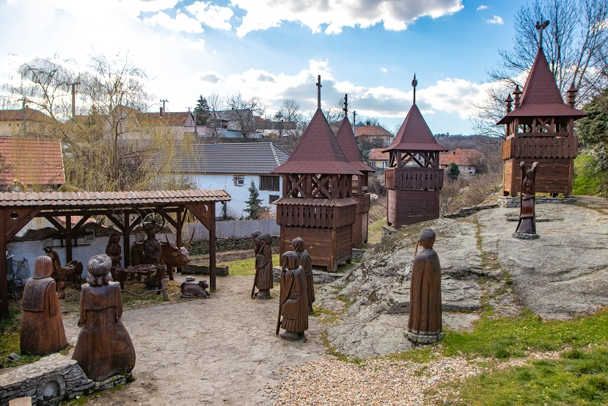
a. Kisgyőr
b. Abony
c. Füzesgyarmat
d. Révfülöp

(Aláírásommal kijelentem, hogy hozzájárulok, ahhoz, hogy a Csorba Győző Könyvtár (a továbbiakban: CSGYK) az irodalmi kvízjáték során megadott nevem és elérhetőségem a játék lebonyolításához szükséges mértékben és ideig kezelje, illetve nyertességem esetén nevem a CSGYK honlapján nyilvánosságra hozza. Tudomásom van arról, hogy a személyes adataimmal kapcsolatosan jogom van a tájékoztatáshoz, a hozzáféréshez, a helyesbítéshez, a törléshez, az adatkezelés korlátozásához és a jogorvoslathoz. Tudomásul veszem, hogy az adatkezeléssel kapcsolatos kérdéseimmel az adatvedelem@csgyk.hu e-mail címen élhetek jelzéssel. Tisztában vagyok azzal, hogy hozzájárulásom bármikor, indokolás nélkül visszavonhatom.)
Név:
Elérhetőség (telefon, email): ______________________________
Beküldési határidő: 2026. június 30.
A szerencsés nyertes a Csorba Győző Könyvtár alábbi szolgáltatásai közül választhat:

- Retro Könyvvásár - ajándékutalvány
- CSGYK Zeneműtár- 1,5 óra zongorahasználat
- Pro Pannónia Kiadó- 5 darabos könyvcsomag
- CSGYK Helyismereti Gyűjtemény- Napom lapja szolgáltatás
- CSGYK Zeneműtár - Szabadulószobás játék

Kérjük jelölje be, hogy győzelem esetén melyik nyereményt szeretné kérni!

